2.3.5. Oblast Z5 – Křída Horní Ploučnice – dvě části povodí Ploučnice nad Českou Lípou
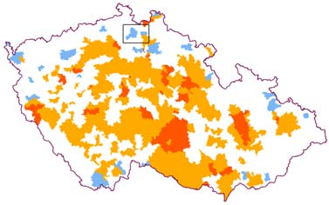
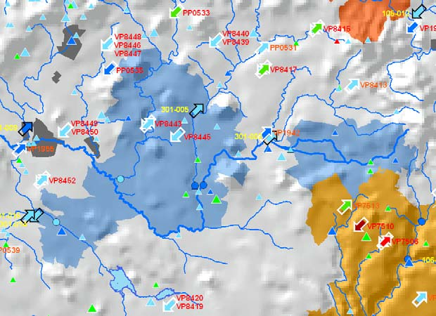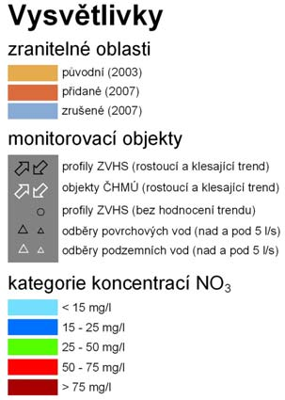
Oblast vymezena v roce 2003 pro: podzemní vody Současný stav: Vývoj koncentrací dusičnanů v podzemních vodách podchycují přímo v západní oblasti celkem tři objekty ČHMÚ a řada menších i větších odběrů podzemních vod. Koncentrace dusičnanů v objektech ČHMÚ se pohybují do 10 mg/l a ve většině odběrů podzemních vod pod 25 mg/l. Situaci v oblasti dokumentují také profily sledování povrchových vod ZVHS (celkem 5 profilů) ve všech se koncentrace dusičnanů pohybují pod 15 mg/l. V menší, východní části povodí Ploučnice, se nachází méně monitorovacích profilů, přesto i ty vykazují koncentrace dusičnanů v převážné většině pod 25 mg/l. Zajímavostí je, že tato oblast byla v roce 2003 vymezena jako potenciálně zranitelná kvůli absenci dat. Současná sledování ukazují, že tato oblast není zemědělským hospodařením výrazněji ohrožena.
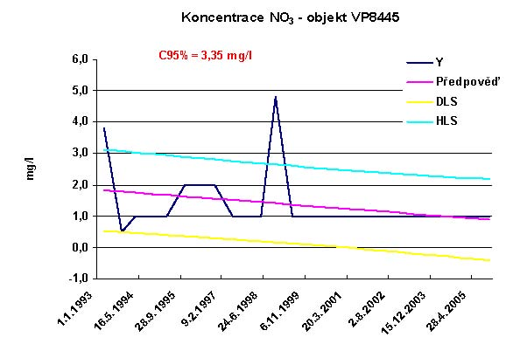
Návrh na změnu: zrušení obou zranitelných oblastí
Zpracoval: Výzkumný ústav vodohospodářský T.G. Masaryka, v.v.i., leden 2007
Zdroje dat: VÚV T.G.M., ČÚZK, ZVHS, ČHMÚ, ARCDATA Praha

